Strategisk styringsdokument 2021
nordkappregionen havn iks

Forord
Nordkappregionen Havn IKS er et kommunalt havnefaglig selskap for kommunene Nordkapp, Porsanger og Lebesby, og skal ivareta de administrative og forvaltningsmessige oppgaver knyttet til havnedrift. I tillegg til å legge til rette grunnleggende infrastruktur for maritim transport, har selskapet på vegne av eierne i oppgave å bidra til maritim næringsutvikling i regionen. Nordkappregionen Havn IKS er selvfinansiert. Dette strategiske styringsdokumentet legger føringer for de neste årene.
Tradisjonelt har næringer som fiskeri og reiseliv hatt stort fokus hos Nordkappregionen Havn IKS. Våre ansvarsområder, innen infrastruktur knyttet til disse næringene, skal fortsatt ha en sentral plass de kommende årene.
Vår region står overfor store utfordringer ikke minst på grunn av koronapandemien som har gitt store negative ringvirkninger for reiselivsnæringen, også cruisetrafikken. Dette sammen med den grønne omstillingen og digitaliseringen gjør at målene må spisses, de tilgjengelige ressurser må brukes effektivt, og relasjoner og nettverk må bygges.
For å oppnå god forvaltning og maritim næringsutvikling i regionen, vil Nordkappregionen Havn vektlegge samhandling med eierkommunene, myndigheter og næringslivet generelt.

Leif Gustav Prytz Olsen
Leder Havnerådet Havnestyrets leder Havnefogd

Innhold
Forord 2
2 Generelt om strategiplanen 4
3 Formål 5
4 Verdier 5
5 Visjon 6
6 Hovedmål 7
Hovedstrategi 7
7 Fokusområder 7
Fiskeri & Havbruk 7
Mål 7
Strategier 8
Tiltak 8
Cruise & reiseliv 8
Mål 8
Strategier 8
Tiltak 8
Petroleum & grønn energi 9
Mål 9
Strategier 9
Tiltak 9
Drift og forvaltning 9
Mål 9
Strategier 9
Tiltak 10
Tiltaksplan – sammenfattet 1

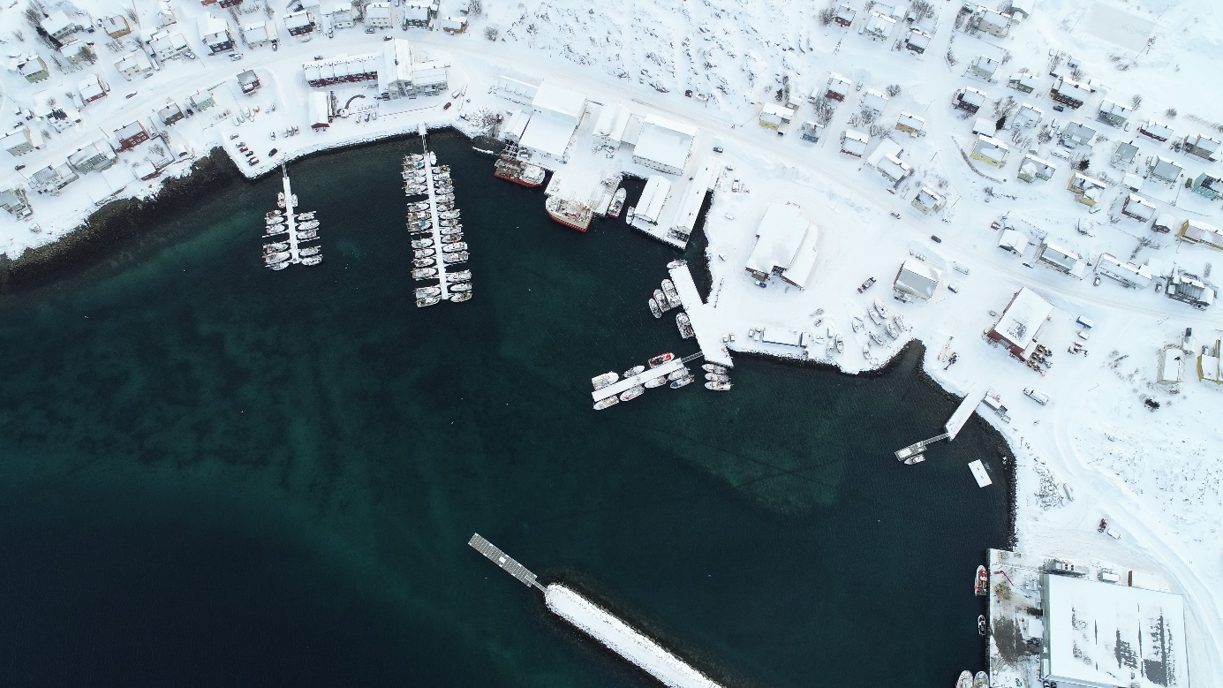
Kjøllefjord havn

Generelt om strategiplanen
Strategisk styringsdokument presenterer dagens rammebetingelser slik de framstår våren 2021. Dokumentet identifiserer utviklingstrender innen ulike relevante næringer som grunnlag for den retningen Nordkappregionen Havn IKS velger i dette strategiske strategidokumentet.
Basert på den forventede utvikling vil det for Nordkappregionen Havn IKS være behov for økt fokus på ulike aktiviteter som også ivaretar det helhetlige perspektivet i vårt havneområde.
Strategiene omhandler følgende hovedområder:
- Fiskeri & Havbruk
- Cruise & Reiseliv
- Petroleum & Grønn energi
- Drift og forvaltning

Formål
Nordkappregionen Havn IKS er opprettet for å ivareta og samordne den kommunale havnevirksomheten i samarbeidsområdet, og aktivt arbeide for en utvidelse av det interkommunale havnesamarbeidet med flere kommuner i regionen.
Den interkommunale havnen skal ivareta de administrative og forvaltningsmessige oppgaver som påhviler de samarbeidende kommunene etter havne – og farvannslovens regelverk og annen lovgivning som gjelder havnesektoren. Havneanlegg og arealer skal disponeres med sikte på en best mulig ressursutnyttelse.
Havnevesenet skal sammen med andre interesser bidra til et konkurransedyktig og kostnadseffektivt havnetilbud, og arbeide for en tilrettelegging av infrastruktur som sikrer en best mulig forbindelse mellom sjø- og landtransporten i samarbeidsregionen.
For å opprettholde og videreutvikle den kommunale havnevirksomheten i samarbeidsområdet og denne virksomhetens trafikkgrunnlag, kan havnevesenet engasjere seg i havnetilknyttet virksomhet som er hensiktsmessig og fordelaktig for de samarbeidende kommunenes havneinteresser.

Verdier

- PÅLITELIG
Nordkappregionen Havn IKS skal være et selskap preget av ærlighet, hensynsfullhet og rettskaffenhet.

- UTVIKLINGSORIENTERT
Selskapet ønsker å være åpen for forandringer og utviklingsorientert gjennom å dele kunnskap, ferdigheter og informasjon.

- AMBISIØS
Nordkappregionen Havn IKS ønsker å være ambisiøs, forutseende og en aktiv samfunnsutvikler.

Geografisk område
I dag omfatter Nordkappregionen Havn IKS sjøområdene til Nordkapp, Porsanger og Lebesby kommune.
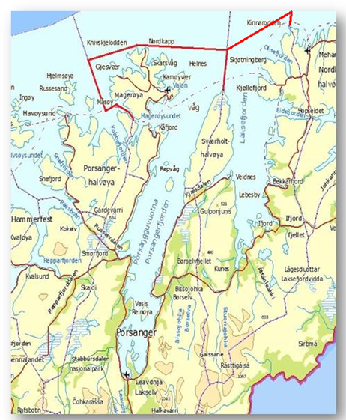

Visjon
Nordkappregionen Havn IKS ønsker å være utviklingsorientert og ajour med den utviklingen som skjer i Barentshavet og nordområdene. For å kapitalisere på den geografiske beliggenheten er det viktig å kunne tilby sjørettet næringsareal med effektive logistikkløsninger og et utvidet transportbehov i forbindelse med de ulike operasjonene som kan komme i våre havområder. Regjeringens visjon innen maritim næring er som følger (Stø kurs 2020 s.6):
«Norge skal være en verdensledende maritim nasjon og et attraktivt maritimt vertsland. De norske maritime næringer skal levere de mest innovative og miljøvennlige løsningene for framtiden.»
Selskapets visjon er:
” Nordkappregionen Havn IKS skal utgjøre en merverdi og skape en positiv og bærekraftig framtidsutvikling for nasjonale og internasjonale maritime aktører i regionen og nordområdene

Hovedmål
﻿Nordkappregionen Havn IKS skal sammen med sine samarbeidspartnere utvikle selskapet og regionen slik at man kan imøtekomme de behovene som næringslivet etterspør i dag- og i fremtiden. Bærekraftperspektivet skal være en vesentlig faktor i den framtidige aktiviteten. Økonomisk skal Nordkappregionen Havn ha likviditetsreserver tilsvarende 50 % av omsetningen.

Hovedstrategi
- Nordkappregionen Havn IKS skal utvikle bærekraftige forretningsmodeller i sin virksomhet
- Nordkappregionen Havn IKS skal utvikle funksjonelle løsninger som bidrar til effektive og gode logistikkløsninger for våre kunder
- Nordkappregionen Havn IKS skal markedsføre havna mot skipstrafikk som et maritimt knutepunkt og stamnetthavn
- Nordkappregionen Havn IKS skal være aktiv og deltagende på relevante arenaer.
- Nordkappregionen Havn IKS skal være imøtekommende og serviceinnstilt
- Årlig vurdering av konkurransenivå, servicenivå og regulativ

Fokusområder
I forhold til det som er nevnt vil det som følger være viktige fokusområder for Nordkappregionen Havn IKS for de kommende årene.
- Fiskeri & Havbruk
- Cruise & reiseliv
- Petroleum og grønn energi
- Drift og forvaltning

Fiskeri & Havbruk

Mål
Forutsigbarhet og god infrastruktur rettet mot en differensiert fiskeriflåte og havbruksnæring

Strategier
- Sørge for gode havneforhold med infrastruktur tilpasset en differensiert fiskeflåte.
- Aktivt fremme sitt syn i planprosesser hvor Nordkappregionen Havn IKS har interesser

Tiltak
- Videreutvikle hjemmesiden slik at denne i størst mulig grad ivaretar servicebehovet utenfor ordinær kontortid.
- Videreutvikling og vedlikehold av fysisk infrastruktur
- Tilrettelegge for at havnene kan tilby drivstoff, landstrøm og avfallshåndtering
- Gjennomgang og tilpasning av regulativet
- Optimal utnyttelse av eksisterende infrastruktur

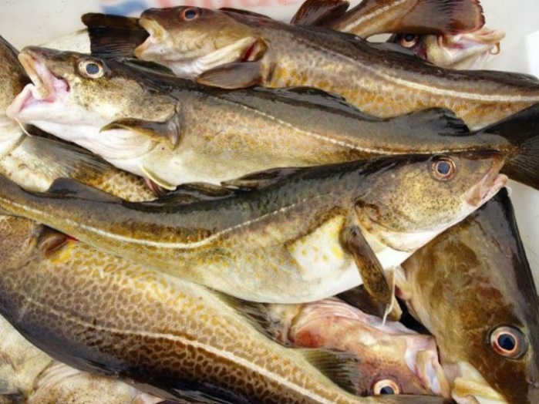

Cruise & reiseliv

Mål
Nordkappregionen Havn IKS skal ha tilfredsstillende infrastruktur til cruisefartøyene

Strategier
Havneområdet for cruisefartøy skal framstå i tråd med Cruise Norways retningslinjer

Tiltak
- Være aktiv aksjonær i Cruise Norway
- Utnytte havnenes kapasitet, samt kontinuerlig utvikling av havnenes kvalitet og sikkerhet
- Legge til rette for handels- og servicefunksjoner i havneområdet

Petroleum & grønn energi

Mål
Nordkappregionen Havn IKS skal gjennom sin aktivitet tilrettelegge for maritim industriell utvikling i samarbeidsområdet. Videre skal Honningsvåg Havn framstå som et maritimt knutepunkt i nord med alle servicefunksjoner som kreves.

Strategier
- Aktive bidragsytere i de planprosesser som foregår lokalt, regionalt og nasjonalt
- Etablere gode nettverk for å sikre lokal og regional verdiskaping
- Framheve Nordkapps betydning som sentralt etableringsområde for framtidige aktører
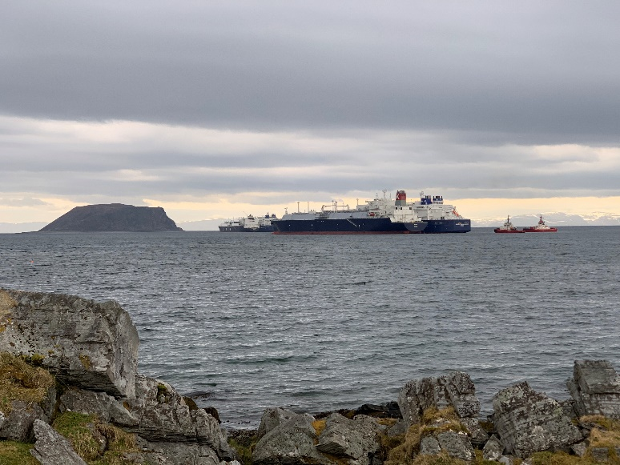
- Tilrettelegge sjørettet areal

Tiltak
- Bidra i offentlige arealprosesser/reguleringsprosesser knyttet til etableringer
- Delta på ulike samarbeidsarena mellom de sentrale maritime aktørene i havneområdet
- Kartlegge og eventuelt erverve areal som kan styrke etableringer
- Bidra aktivt med tilrettelegging

Drift og forvaltning

Mål
Nordkappregionen Havn IKS må tåle uforutsette hendelser og svingninger i markedet og må derfor være en havneorganisasjon med god og sunn økonomi. Erfaring tilsier at likviditetsreserven må ligge på minimum 50 % av omsetningen. Selskapet skal preges av effektiv forvaltning og myndighetsutøvelse, samt framstå som utviklingsorientert. Nordkappregionen Havn IKS skal gjennom kontinuerlige prosesser fremstå som et bærekraftig havneselskap.

Strategier
- Nordkappregionen Havn IKS skal ha kapasitet og kompetanse som er nødvendig for å ivareta framtidig økonomi, kvalitet, sikkerhet og framtidsrettet utviklingsarbeid
- Havneregulativet skal være konkurransedyktig, med lik prising i hele regionen
- Utøve godt vertskap
- Samarbeide med lokale utviklingsaktører som styrker selskapets gjennomføringsevne
- Eiendommene forvaltes slik at de gir optimal verdiskaping
- Være et havnefaglig / maritimt organ for eierne
- Nordkappregionen Havn IKS skal preges av godt og trivelig arbeidsmiljø hvor personalet verdsettes som den viktigste ressursen
- Sikre bærekraftige forbruks- og produksjonsmønstre gjennom gjenbruk og vedlikehold

Tiltak
- Gjennomføre ulike tiltak som styrker selskapets økonomi
- Tilrettelegge for landstrøm og vann til fartøyene som besøker våre havner
- Kontinuerlig oppdatere informasjonstilbudet på hjemmesiden, samt
Nordkappregionen Havn IKS
- Økt fokus på forvaltningen av bygg, eiendom og kaier
- Styrke selskapets utviklingskompetanse i samarbeid med andre aktører
- Videreføre ordningen med lik pris i hele havneregionen

Tiltaksplan – sammenfattet
Fokusområde | Mål | Strategi | Tiltak
1 Fiskeri & havbruk | Forutsigbarhet og god infrastruktur rettet mot en differensiert fiskeriflåte og havbruksnæringen | - Sørge for gode havneforhold med infrastruktur tilpasset en differensiert fiskeflåte.  - Aktivt fremme sitt syn i planprosesser hvor Nordkappregionen Havn IKS har interesser | - Videreutvikle hjemmesiden slik at denne i størst mulig grad ivaretar servicebehovet utenfor ordinær kontortid.  - Videreutvikling og vedlikehold av fysisk infrastruktur.  - Tilrettelegge for at havnene kan tilby drivstoff, landstrøm og avfallshåndtering.  - Gjennomgang og tilpasning av regulativet.  - Optimal utnyttelse av eksisterende infrastruktur.
2 Cruise & reiseliv | Nordkappregionen Havn IKS skal ha tilfredsstillende infrastruktur til cruisefartøyene | - Havneområdet for cruisefartøy skal framstå i tråd med Cruise Norways retningslinjer | - Være aktiv aksjonær i Cruise Norway.  - Utnytte havnenes kapasitet og kontinuerlig utvikle havnenes kvalitet og sikkerhet  - Legge til rette for handels- og servicefunksjoner i havneområdet.
3 Petroleum & grønn energi | Nordkappregionen Havn IKS skal gjennom sin aktivitet tilrettelegge for maritim industriell utvikling i samarbeids-området. Videre skal Honningsvåg Havn framstå som et maritimt knutepunkt i nord med alle servicefunksjoner som kreves. | - Aktive bidragsytere i de planprosesser som foregår lokalt, regionalt og nasjonalt.  - Etablere gode nettverk for å sikre lokal og regional verdiskaping.  - Framheve Nordkapps betydning som sentralt etableringsområde for framtidige aktører  - Tilrettelegge sjørettet areal | - Bidra i offentlige arealprosesser/reguleringsprosesser knyttet til etableringer.  - Delta i ulike samarbeidsarena mellom de sentrale maritime aktørene i havneområdet.  - Kartlegge og eventuelt erverve areal som kan styrke etableringer  - Bidra aktivt med tilrettelegging
4 Drift og forvaltning | Nordkappregionen Havn IKS må tåle uforutsette hendelser og svingninger i markedet og må derfor være en havneorganisasjon med god og sunn økonomi. Erfaring tilsier at likviditetsreserven må ligge på minimum 50 % av omsetningen. Selskapet skal preges av effektiv forvaltning og myndighetsutøvelse, samt framstå som utviklingsorientert. Nordkappregionen Havn IKS skal gjennom kontinuerlige prosesser fremstå som et bærekraftig havneselskap. | - Nordkappregionen Havn IKS skal ha kapasitet og kompetanse som er nødvendig for å ivareta framtidig økonomi, kvalitet, sikkerhet og framtidsrettet utviklingsarbeid  - Havneregulativet skal være konkurransedyktig, med lik prising i hele regionen  - Utøve godt vertskap  - Samarbeide med lokale utviklingsaktører som styrker selskapets gjennomføringsevne  - Eiendommene forvaltes slik at de gir gunstig verdiskaping  - Være et havnefaglig / maritimt organ for eierne  - Nordkappregionen Havn IKS skal preges av godt og trivelig arbeidsmiljø hvor personalet verdsettes som den viktigste ressursen | - Gjennomføre ulike tiltak som styrker selskapets økonomi  - Tilrettelegge for landstrøm og vann til fartøyene som besøker våre havner  - Kontinuerlig oppdatere informasjonstilbudet på hjemmesiden, samt Nordkappregionen Havn IKS  - Økt fokus på forvaltningen av bygg, eiendom og kaier  - Styrke selskapets utviklingskompetanse i samarbeid med andre aktører  - Videreføre ordningen med lik pris i hele havneregionen

